Инструкция по работе с интернет-ресурсом для проведения
дистанционной части обучения.

Для обучения в Информационно-телекоммуникационной сети «Интернет» доступен Интернет-ресурс для проведения дистанционного обучения.
Интернет-ресурс для проведения дистанционного обучения доступен по адресу: http://dpo.blood.ru/, раздел «образование», подраздел «электронная информационно-образовательная среда» - «портал инновационного дополнительного образования».

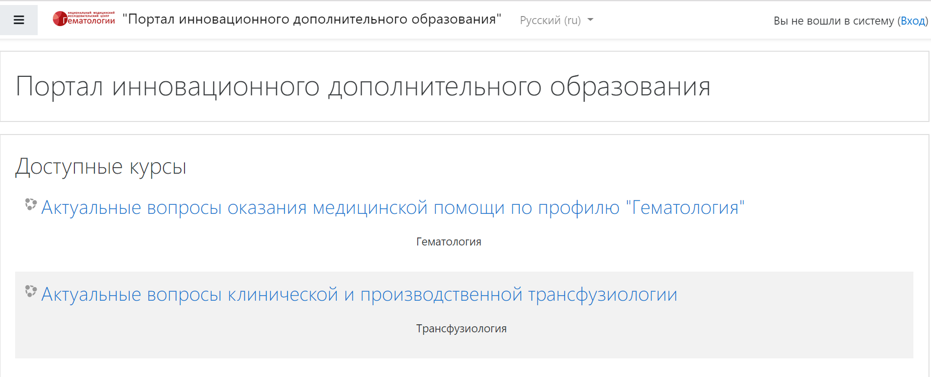

Для начала слушателю необходимо выбрать курс обучения, после чего появляется окно, требующее авторизации слушателя. Авторизация слушателя происходит после получения уникальной пары «Логин-Пароль».
«Логин – Пароль» слушателю направляет специалист отдела повышения квалификации (далее – специалист), после проверки заявки на обучение и документов, поступивших в адрес ФГБУ «НМИЦ гематологии» Минздрава России (далее – Центр).
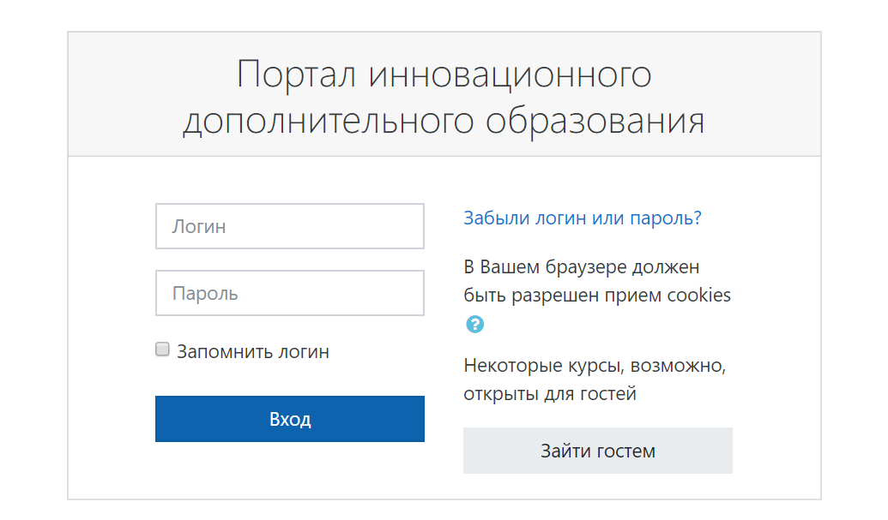

После ввода уникальной пары «Логин-Пароль» слушателю доступен учебный курс.

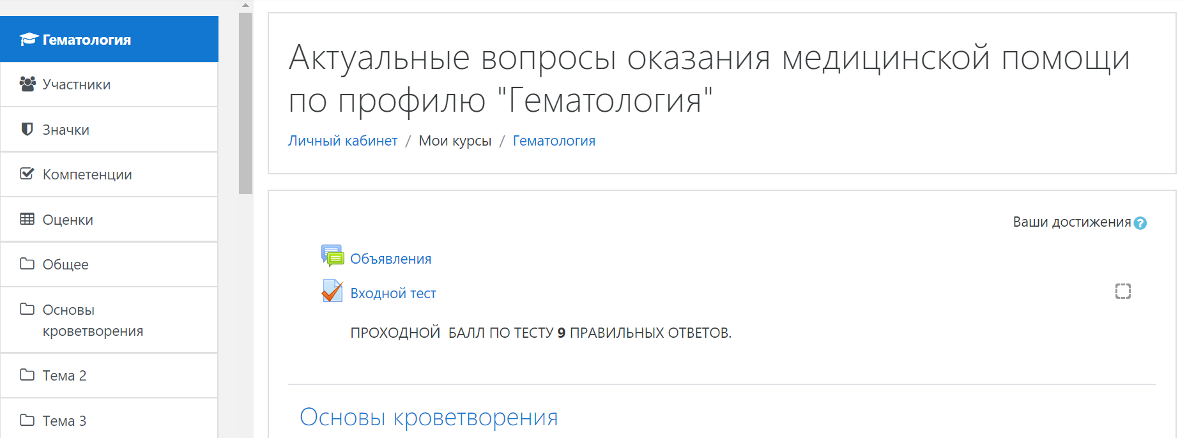

Справа находится навигационное меню, позволяющее осуществлять переход между модулями учебного курса.
До начала обучения слушатель проходит входное тестирование. Слушателю предоставляется одна попытка прохождения теста, где ему необходимо ответить правильно на 15 из 20 вопросов. Время теста не ограничено. После завершения тестирования и отправки результатов, слушатель видит на экране результаты тестирования, которые сохраняются в его личном кабинете.
После положительного прохождения теста, специалист Центра последовательно открывает слушателю в личном кабинете доступ к Модулям курса.

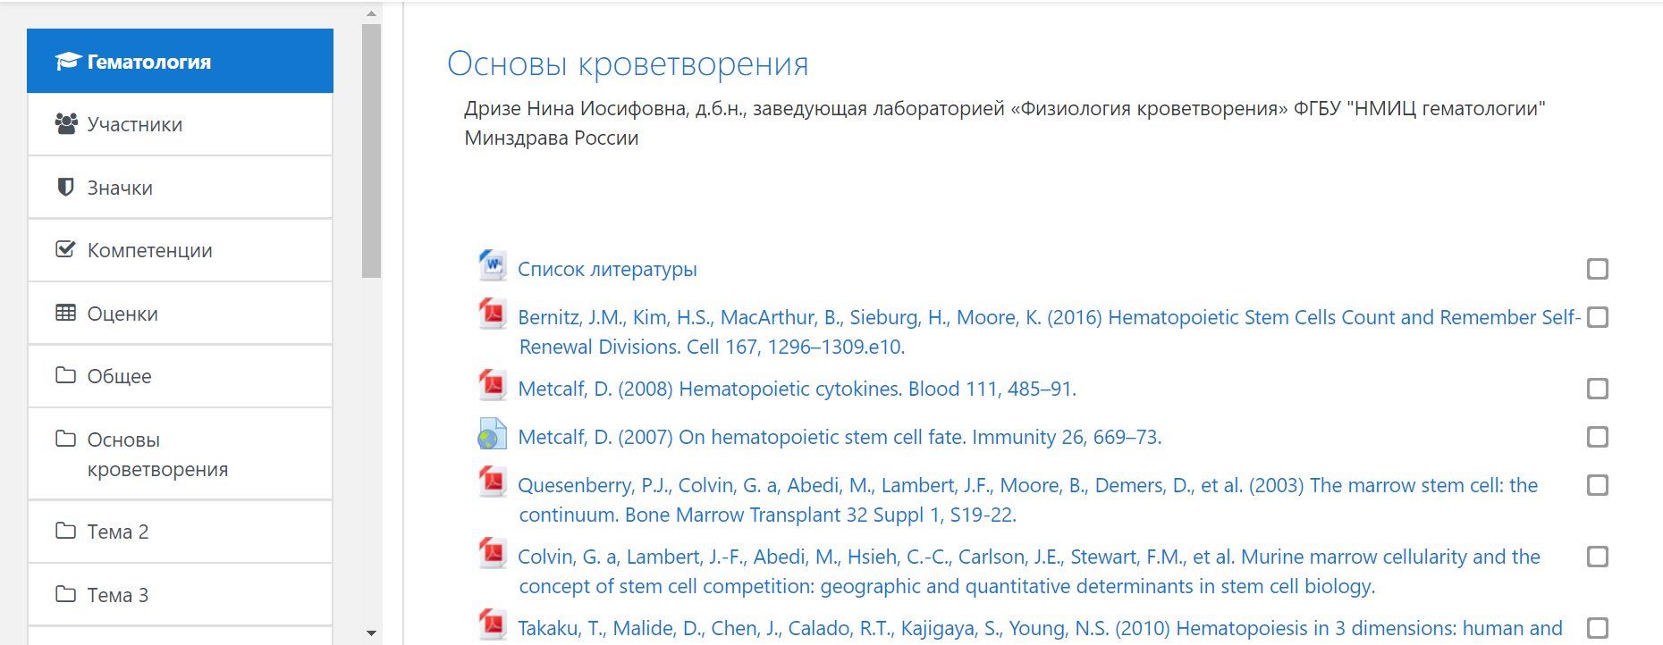

Каждый модуль содержит ссылки на литературу, которые должны быть изучены слушателем до начала проведения вебинара по каждому модулю.
Кроме того, слушатель, с главной страницы курса, может перейти на страницы объявления, посмотреть учебный план и график обучения.
Обучение проходит последовательно, начиная с Модуля 1.
На главной странице курса обучения размещен форум. Во время прохождения дистанционного обучения на форуме слушатели могут письменно задавать вопросы. На все вопросы будут даны ответы.

По всем вопросам обращаться в отдел повышения квалификации, профессиональной переподготовки и стажировок ФГБУ «НМИЦ Гематологии» Минздрава России:
dpo@blood.ru, +7 (495) 612-63-82

